大學入學考試中心
九十二學年度指定科目考試試題

地理考科

－作答注意事項－

考試時間：80 分鐘
作答方式：
˙選擇題用 2B 鉛筆在「答案卡」上作答，修正時應以橡皮擦拭，切勿使用修正液

祝考試順利

單一選擇題（100%）
說明：共有50題，皆為選擇題，每題皆為單選；第1-19題為單一試題，第20-50題為題組題；請選出一個最適當的選項，標示在答案卡之「選擇題答案區」。每題答對得2分，答錯倒扣2/3分。整題未作答者，不給分亦不扣分。

1. 臺灣的山坡地因過度墾殖而水土流失嚴重，為解決此一問題，政府正積極推動山坡地造林工作。如果山坡地全部退耕還林，河川最可能出現下列哪一種變化？
(A)豪雨時洪水水位變高 (B)夏季時河水流速加快
(C)冬季時河水流量增多 (D)暴雨時洪峰到達時間縮短

2. 中國某一種農業活動的方式是：「農民利用水渠或坎井灌溉農田，在狹小的耕地上，栽種較高大的果樹，並在其綠蔭下，種植棉花、麥類、葡萄、瓜果等，作物成層分布。」就中國的六大地區而言，該種農業活動最可能出現在哪兩個地區？
(A)東北、塞北 (B)塞北、西部 (C)西部、華南 (D)華北、東北

3. 美國哪一個農業帶的農業經營方式，和混合農業最為類似？
(A)棉花帶 (B)玉米帶 (C)小麥帶 (D)放牧帶

4. 世界五大宗教均發源於西、南亞，其中哪一個宗教在其發源地目前信徒極少，居民多改信其他宗教？
(A)佛教 (B)猶太教 (C)印度教 (D)伊斯蘭教

5. 一般而言，大部分的地圖都繪有網格狀的地理網線，網格的主要功能為何？
(A)利於等高線的繪製 (B)便於地形剖面的透視
(C)便於估算天然資源的豐缺 (D)利於判別地形地物的位置

6. 智利國土受限於安地斯山脈，東西寬不超過180公里，但南北則長達4200公里，狹長的國土形狀，使其景觀豐富而多變化。下列該國各項重要景觀由南而北出現的正確順序為何？
甲、群聚的企鵝；乙、遍野的桃、杏水果園；丙、荒涼單調的沙漠。
(A)甲乙丙 (B)甲丙乙 (C)乙甲丙 (D)丙甲乙
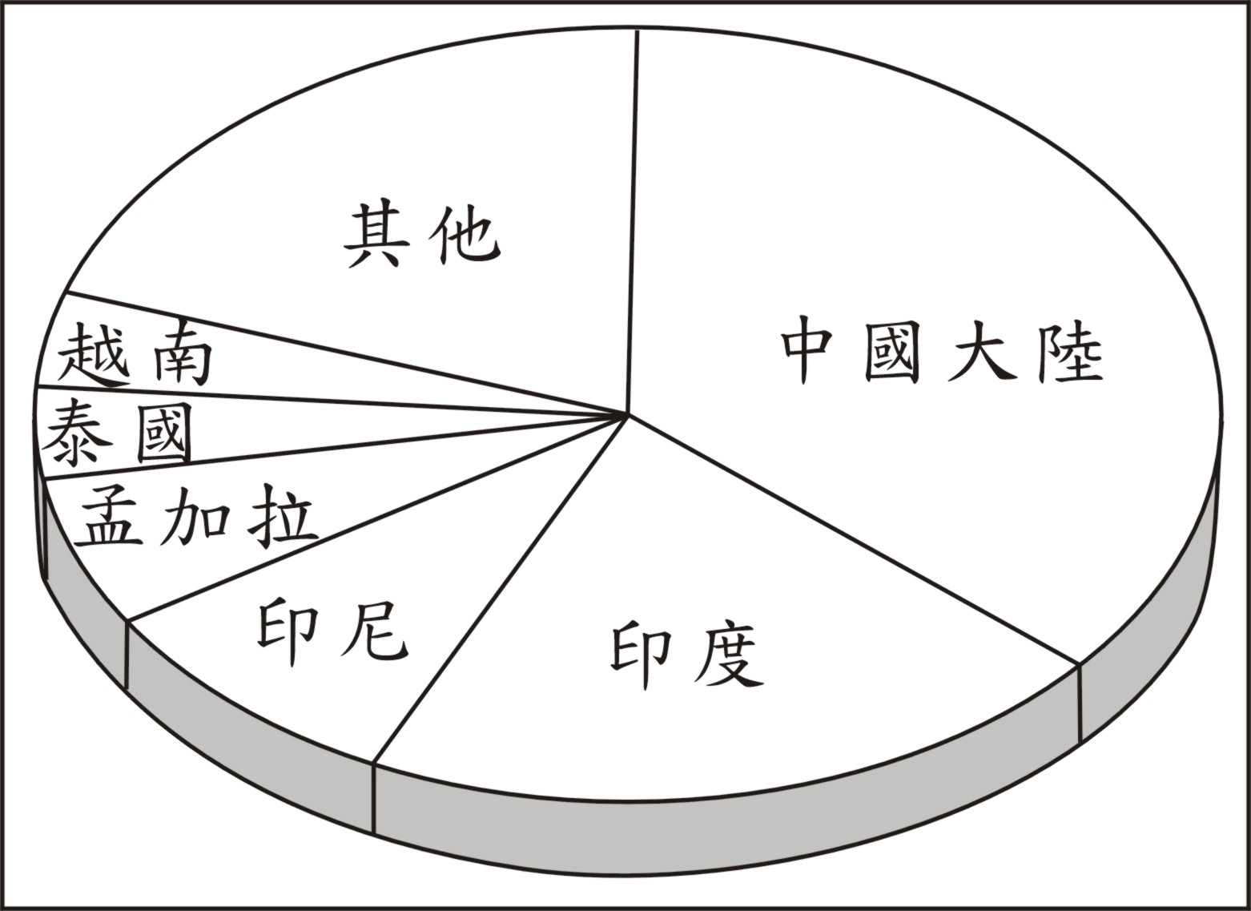
圖1
7. 圖1是1990年代某種作物的各國產量分配圖，這種作物應該是：
(A)小麥 (B)棉花
(C)甘蔗 (D)稻米

8. 「近年來，原料、能源、勞工等傳統工業區位要素的重要性已日漸減弱，市場、政策等因素對工業區位選擇的影響力愈來愈大。」導致這種轉變的最根本原因是什麼？
(A)生產技術革新 (B)環保意識增強 (C)市場規模擴大 (D)資源耗損加速
9. 某人旅遊日記上記載：「今天我參觀一處大型農場，農場內有工人宿舍、學校、天主教堂；除了宿舍附近種有一些蔬菜和水果外，農場內最主要的作物是咖啡。」該種農場景觀在下列哪一個地區最為常見？
(A)德干高原 (B)中南半島 (C)巴西高原 (D)伊比利半島

10. 王先生最近移民澳洲雪梨，想買一間面向正北方的二層樓房。為了在房子後方的空地找出全年陽光都照不到的地方，以便規劃植栽的內容，王先生應該選擇在下列哪一個月份某日的中午時刻去參觀？
(A)三月 (B)六月 (C)九月 (D)十二月
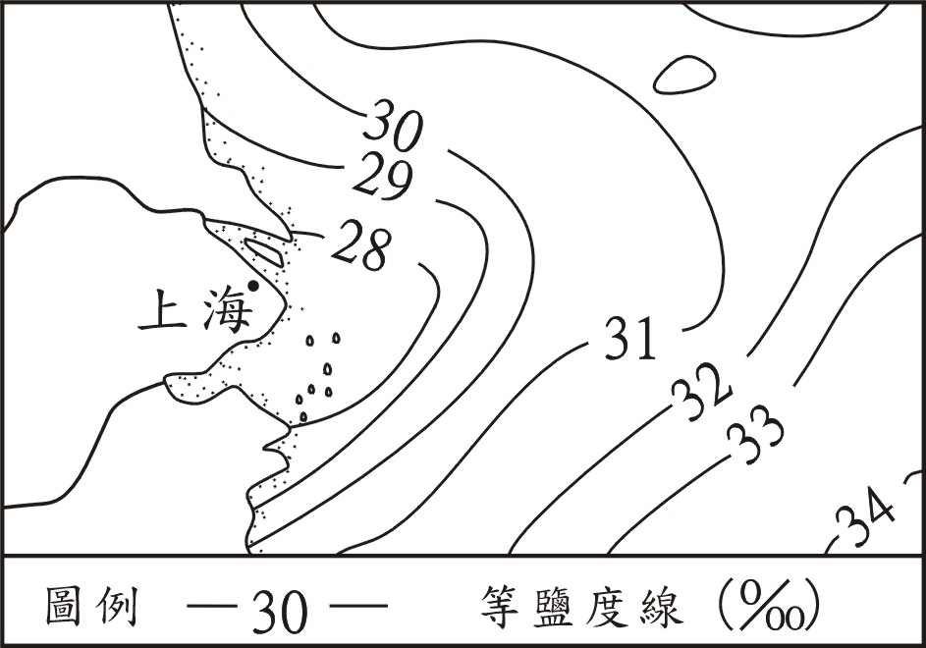
圖2
11. 圖2為上海沿岸某個月份的海水鹽度分布圖，從圖中可看出海水等鹽度線有從海岸線向外凸出的現象。一般而言，等鹽度線外凸的情況，在下列哪一個月份最為顯著？
(A)一月 (B)四月
(C)七月 (D)十月

12. 丹麥是中、西歐和斯堪地半島間往來的陸橋，也是控制哪二個海域間通航的門戶，而素有「北歐十字路口國」之稱？
(A)黑海、波羅的海 (B)地中海、大西洋 (C)波羅的海、北海 (D)北海、北極海

13. 社會科學的研究者常透過歷史地圖獲得過去的資訊。在清代臺灣的歷史地圖中，哪一項資料的正確性最高？
(A)山地的高度 (B)河川的長度 (C)行政區的面積 (D)聚落的相對方位

14. 珊瑚礁島國土瓦魯，位於大洋洲，該國領導人在一份聲明中說，他們對抗環境變遷的努力已告失敗，將放棄自己的家園，舉國移民紐西蘭。該聲明中所謂之「環境變遷」最可能是下列何者？
(A)海平面上升 (B)火山爆發 (C)酸雨侵蝕 (D)臭氧層破洞

15. 以下是1994年有關印度半島降雨情形的兩則新聞報導：
甲、「新德里連續三週每日高達45℃的熱浪，終於告一段落，昨日的傾盆大雨使首都的氣溫明顯降低……。」乙、「季風帶來好幾波的暴雨，橫掃印度和巴基斯坦，已經奪走近600人的生命……。」甲、乙兩則新聞報導依序最可能發生在哪兩個月份？
(A)三月、四月 (B)六月、七月 (C)九月、十月 (D)十二月、一月

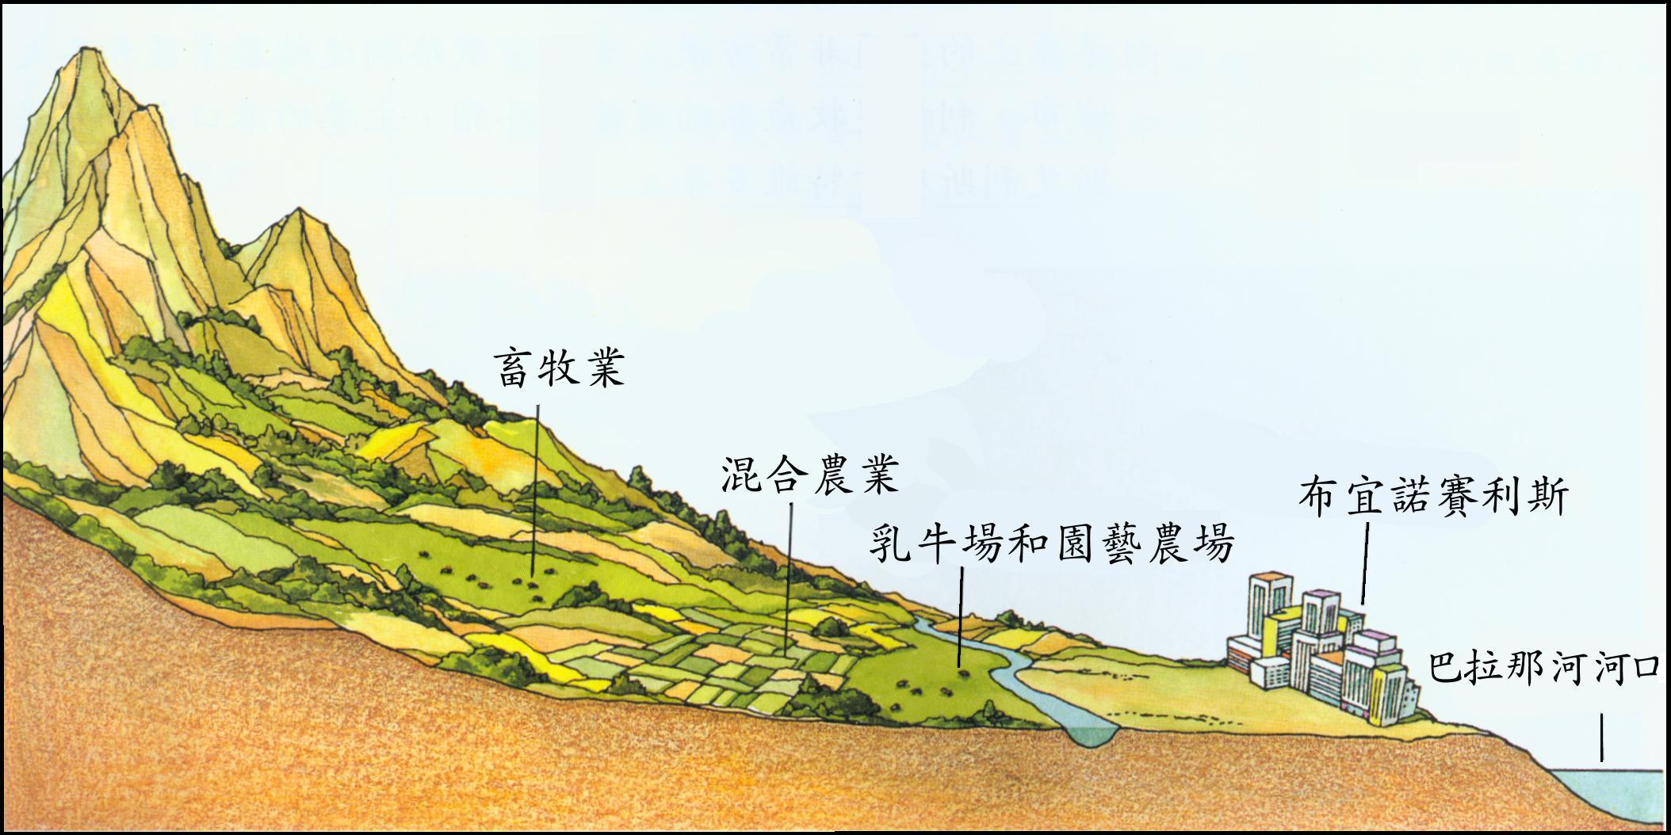
16. 圖3是阿根廷北部不同農業類型的分布示意圖。下列哪一個概念最適宜用來解釋該地的農業分布？
圖3
(A)區位租 (B)空間擴散
(C)乘數效應 (D)連鎖型分工

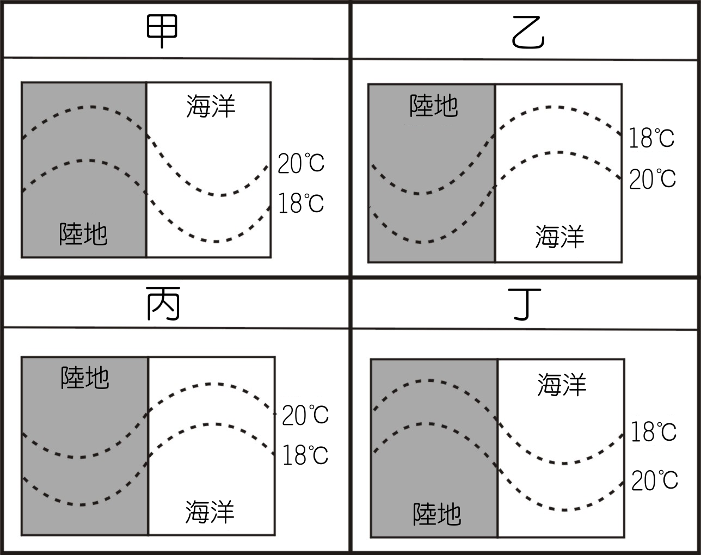
17. 圖4是四種海陸等溫線分布的示意圖，其中哪一幅圖最能展現北半球一月份等溫線分布的特性﹖
圖4
(A)甲 (B)乙
(C)丙 (D)丁

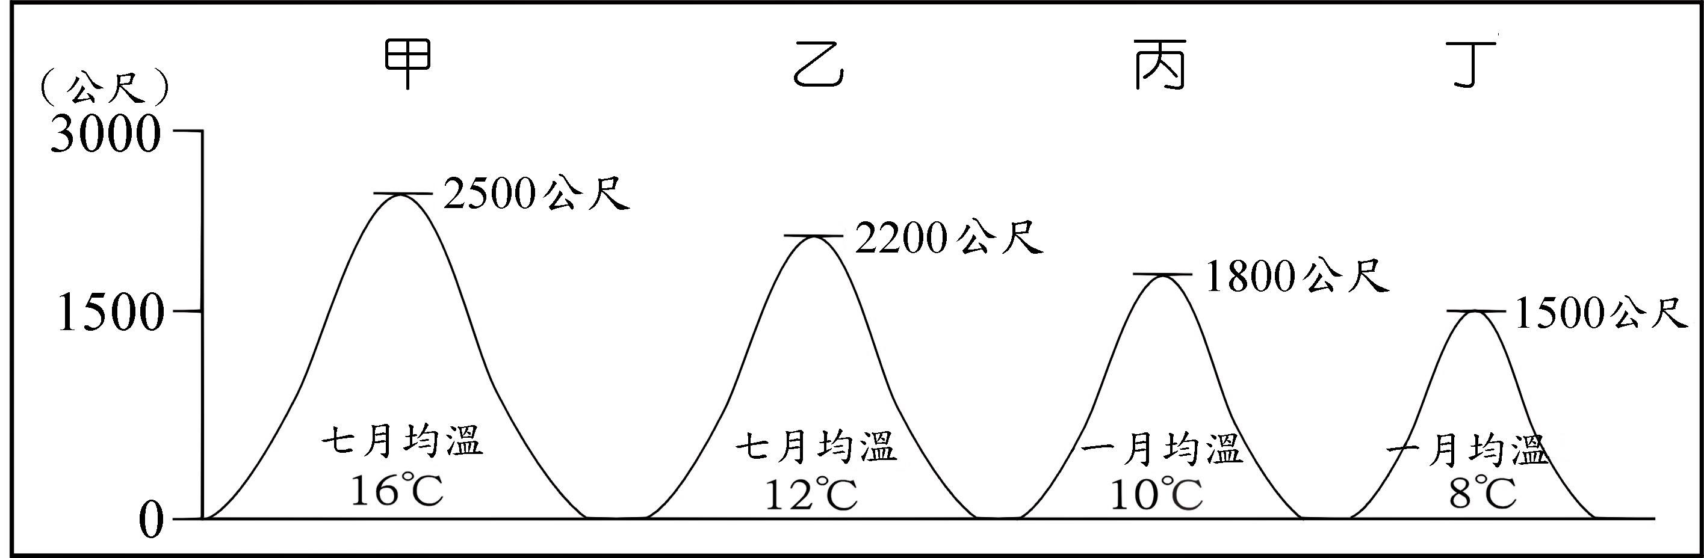
18. 圖5是北半球四座山的示意圖，圖中分別標明山腳處不同月份的月均溫。平均而言，地勢每升高100公尺，氣溫降低0.6℃。請問哪一座山的山頂，最可能出現終年積雪的現象﹖
圖5
(A)甲 (B)乙
(C)丙 (D)丁

19. 表1是臺灣四大區域平均每戶全年收入指數的變遷資料。下列哪一個概念最適合用來解釋北部區域平均每戶全年收入指數增加，而中、南和東部三區域平均每戶全年收入指數減少的發展趨勢？
表1、臺灣四大區域平均每戶全年收入指數的變遷
年代 | 北部區域 | 中部區域 | 南部區域 | 東部區域
民國75年 | 113 | 92 | 89 | 81
民國85年 | 114 | 89 | 89 | 80
民國90年 | 115 | 90 | 86 | 80
註：臺灣平均每戶全年收入指數＝100
(A)商閾 (B)鄰近效果 (C)乘數效應 (D)反吸與退化

第20-22題為題組
「臺灣島平均每年約發生2200次地震。其中有感地震二百餘次，災害性地震可能有一次。輕微的地震，會使山坡地的土石變得鬆散而容易崩塌，以致豪雨時容易造成土石流。強烈的地震，則容易在山區引發山崩與落石，人民的生命財產遭受到嚴重損失。」請問：

20. 臺灣多地震的原因，和臺灣島的哪一項位置特性關係最密切？
(A)北回歸線的通過位置
(B)海洋與大陸的交會位置
(C)東北季風和西南季風的交替位置
(D)菲律賓海板塊和歐亞大陸板塊的接觸位置

21. 地震震央發生在下列哪一個縣的可能性最低？
(A)花蓮 (B)苗栗 (C)澎湖 (D)臺南

22. 臺灣下列哪一個地區的地形發育，和土石流的關係最密切？
(A)高雄縣大岡山 (B)屏東縣恆春西台地
(C)臺中縣清水海岸平原 (D)花蓮縣木瓜溪沖積扇
第23-25題為題組
下文是對中國東南半部某一地區的描述：「該地區山多田少，陸上交通不便。海岸線綿長曲折，天然港灣眾多，島嶼星羅棋佈。許多沿海居民自古即以海為田，有的捕魚曬鹽，有的發展貿易，有的甚至遷移海外；內陸居民則種植茶、蔗和水果等經濟作物，供應沿海貿易所需。」請問：

23. 引文描述的地區最可能是下列何地？
(A)海南島 (B)東南丘陵 (C)江南丘陵 (D)山東丘陵

24. 引文描述的地區，沿海居民自古即向海外發展貿易，除該地的海岸特性外，還和下列哪一因素有關？
(A)河川短促 (B)季風交替 (C)族群複雜 (D)宗教多元

25. 引文描述的地區，沿海有大批居民遷移海外。下列哪一個概念最適宜用來解釋這種遷移活動？
(A)負載力 (B)生態平衡 (C)核心邊陲 (D)擴散與模仿

第26-28題為題組
某一國家60％的國土是山地，地勢高聳，U形谷發達。該國政治上採聯邦體制，有四種官方語言。鐘錶、儀器等精緻工業和金融業發達，旅遊業興盛，是世界最富有的國家之一。請問：

26. 上文所述的國家，最可能是下列哪一國？
(A)日本 (B)挪威 (C)瑞士 (D)紐西蘭

27. 該國山地多U形谷，是什麼作用力造成的？
(A)斷層作用 (B)褶曲作用 (C)溶蝕作用 (D)冰河作用

28. 該國發展工業時，國內最可能提供的能源為何？
(A)煤 (B)石油 (C)水力 (D)天然氣

第29-31題為題組
十九世紀時，東非和東南亞大部分地區曾經是西歐列強的殖民地。東非的（ 甲國 ）位於英國殖民地和（ 乙國 ）殖民地的緩衝帶，東南亞的（ 丙國 ）位於英國殖民地和（ 丁國 ）殖民地的緩衝帶，甲丙兩國因而得以維持獨立。目前甲丙兩國的農產品外銷，分別以（ 戊 ）和（ 己 ）二種現金作物為主。請問：

29. 空格（ 甲國 ）和（ 丙國 ）是指哪二個國家？
(A)肯亞、泰國 (B)肯亞、印尼
(C)衣索比亞、泰國 (D)坦尚尼亞、馬來西亞

30. 空格（ 乙國 ）和（ 丁國 ）是指哪二個國家？
(A)德國、法國 (B)法國、荷蘭 (C)德國、西班牙 (D)荷蘭、葡萄牙

31. 空格（ 戊 ）和（ 己 ）是指哪二種作物？
(A)香蕉、咖啡 (B)咖啡、橡膠 (C)棉花、橡膠 (D)棉花、香蕉
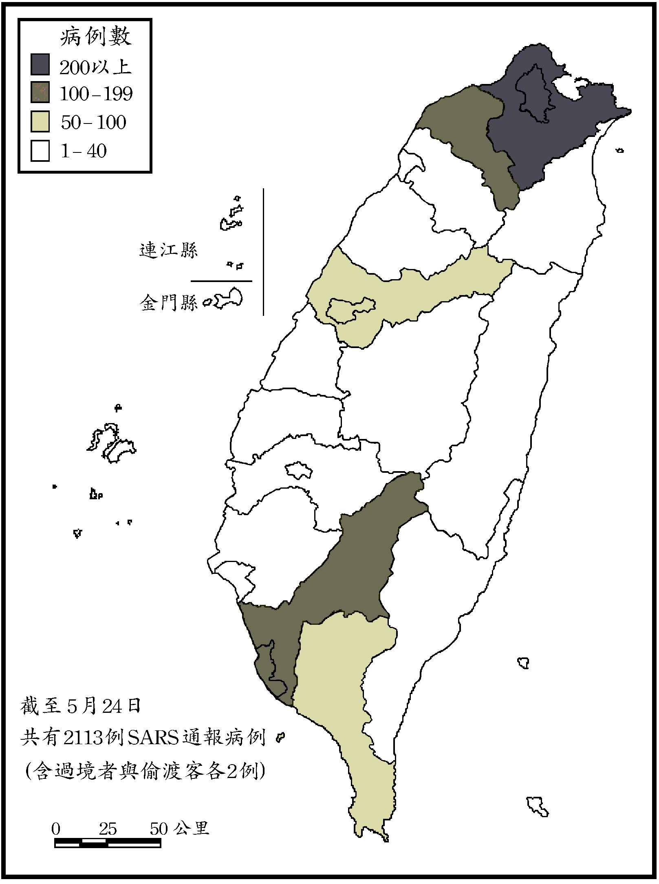
第32-34題為題組
圖6
2002年11月16日，「嚴重急性呼吸道症候群」（SARS）首次在中國的佛山出現，不久即傳染到臺灣和世界各地。2003年4 月22日，臺北市立和平醫院爆發院內集體感染，SARS疫情迅即全臺延燒，至5月24日止，全臺共有2113個疑似SARS通報病例，其分布如圖6所示。請問：

32. SARS首次出現在中國的哪一個地理區？
(A)海河平原 (B)長江三角洲
(C)成都平原 (D)珠江三角洲

33. 臺灣疑似SARS通報病例的分布，和下列何者的關係最密切？
(A)人口密度 (B)地形起伏
(C)族群組成 (D)雨量多寡

34. 下列哪一套理論概念最適合用來研究疑似SARS通報病例分布的時間變化？
(A)邱念圈 (B)空間擴散
(C)中地體系 (D)韋伯理論

第35-36題為題組
表2、美國四個城市40年降雨量統計資料
城市 | 平均數  (mm) | 標準差  (mm) | 變異係數  (%)
甲 | 1300.9 | 150.9 | 11.6
乙 | 903.2 | 188.1 | 20.8
丙 | 701.8 | 190.5 | 27.1
丁 | 244.3 | 112.3 | 46.0
註：變異係數＝(標準差/平均數)100%
表2是美國四個城市40年降雨量的年平均數、標準差和變異係數。請問：

35. 丁城最可能位在美國的哪一州？
(A)東北部的紐約州
(B)東南部的佛羅里達州
(C)西北部的華盛頓州
(D)西南部的加州

36. 解讀表2中的資料，可獲得下列哪一項結論？
(A)根據平均數，可知丙城的降雨強度最大
(B)根據標準差，可知丁城的年降雨量最少
(C)根據標準差，可知乙城的降雨量季節變化最大
(D)根據變異係數，可知甲城的年降雨量變化最小
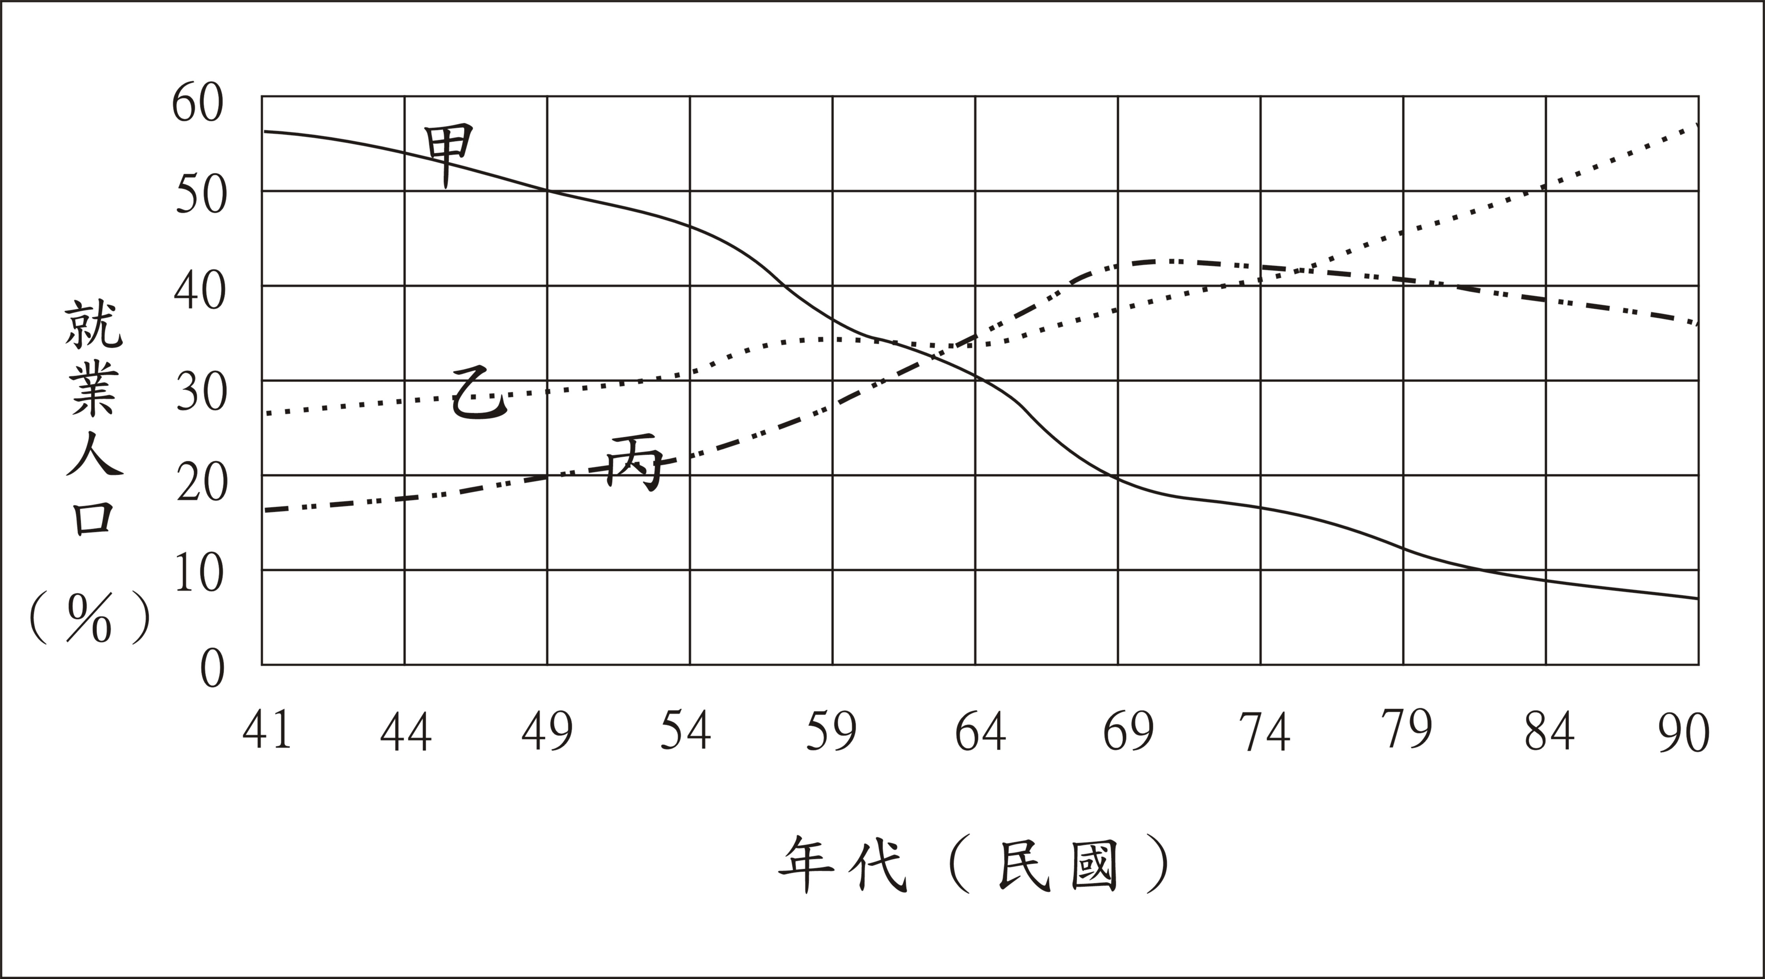
圖7
第37-38題為題組
圖7是臺灣三級產業就業人口比例的變化圖，圖中甲、乙、丙代表各級產業就業人口比例的變化曲線。請問：

37. 這種變化過程稱為什麼？
(A)部門轉移 (B)所得彈性
(C)區域分化 (D)機能分類
38. 根據羅斯托（W. W. Rostow）的經濟發展階段模式，臺灣自民國79年以後，已進入哪一個發展階段？
(A)起飛前期 (B)起飛期 (C)成熟期 (D)大量消費期

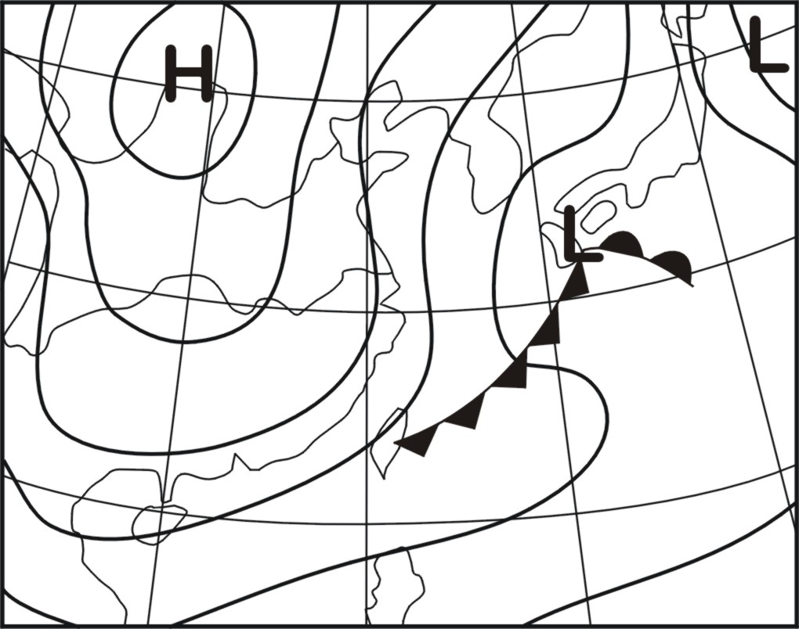
第39-41題為題組
圖8
圖8為亞洲東部某日的天氣圖，請根據此圖回答下列問題：

39. 該天氣圖最常出現在下列哪一個月份？
(A)一月 (B)四月
(C)七月 (D)十月

40. 該日臺灣北部區域，最可能出現下列哪三種風向的風？
甲、北風；乙、東北風；丙、東南風；丁、南風；
戊、西南風；己、西北風。
(A)甲乙己 (B)乙丙丁 (C)乙戊己 (D)丙丁戊

41. 該日臺灣地區最可能遭受何種氣象災害？
(A)豪雨 (B)寒害 (C)焚風 (D)龍捲風

第42-43題為題組
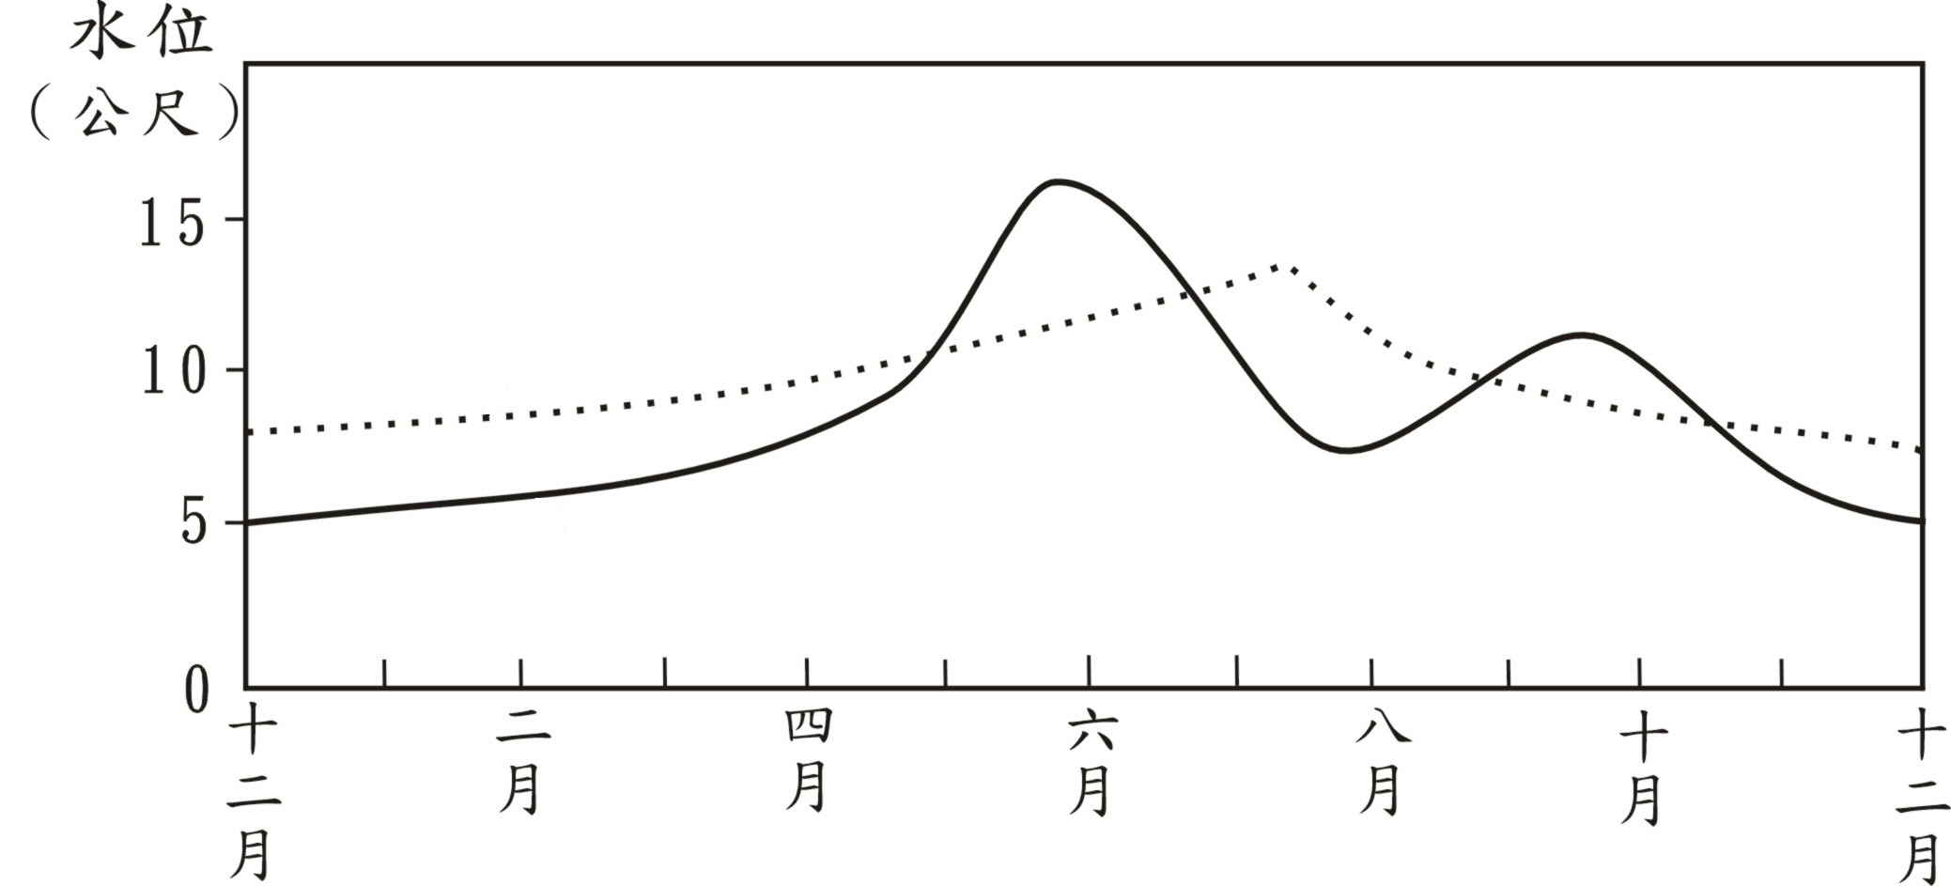
根據華南地區河川的水文特性推測，若在該地區某河川興建水庫，則水庫下游水文測站觀測的水位變化曲線，會產生顯著差異。圖9中的兩條曲線分別表示該水文測站在水庫完成前後的水位變化。請問：
圖9

42. 水庫完成後，該水文測站測得的最高水位，發生在什麼時間？
(A)3-4月 (B)5-6月 (C)7-8月 (D)9-10月

43. 水庫完成前，該河川出現最高水位的時間，和下列哪一自然現象的關係最密切？
(A)冬雪融化 (B)春雨霏霏 (C)梅雨連綿 (D)颱風豪雨

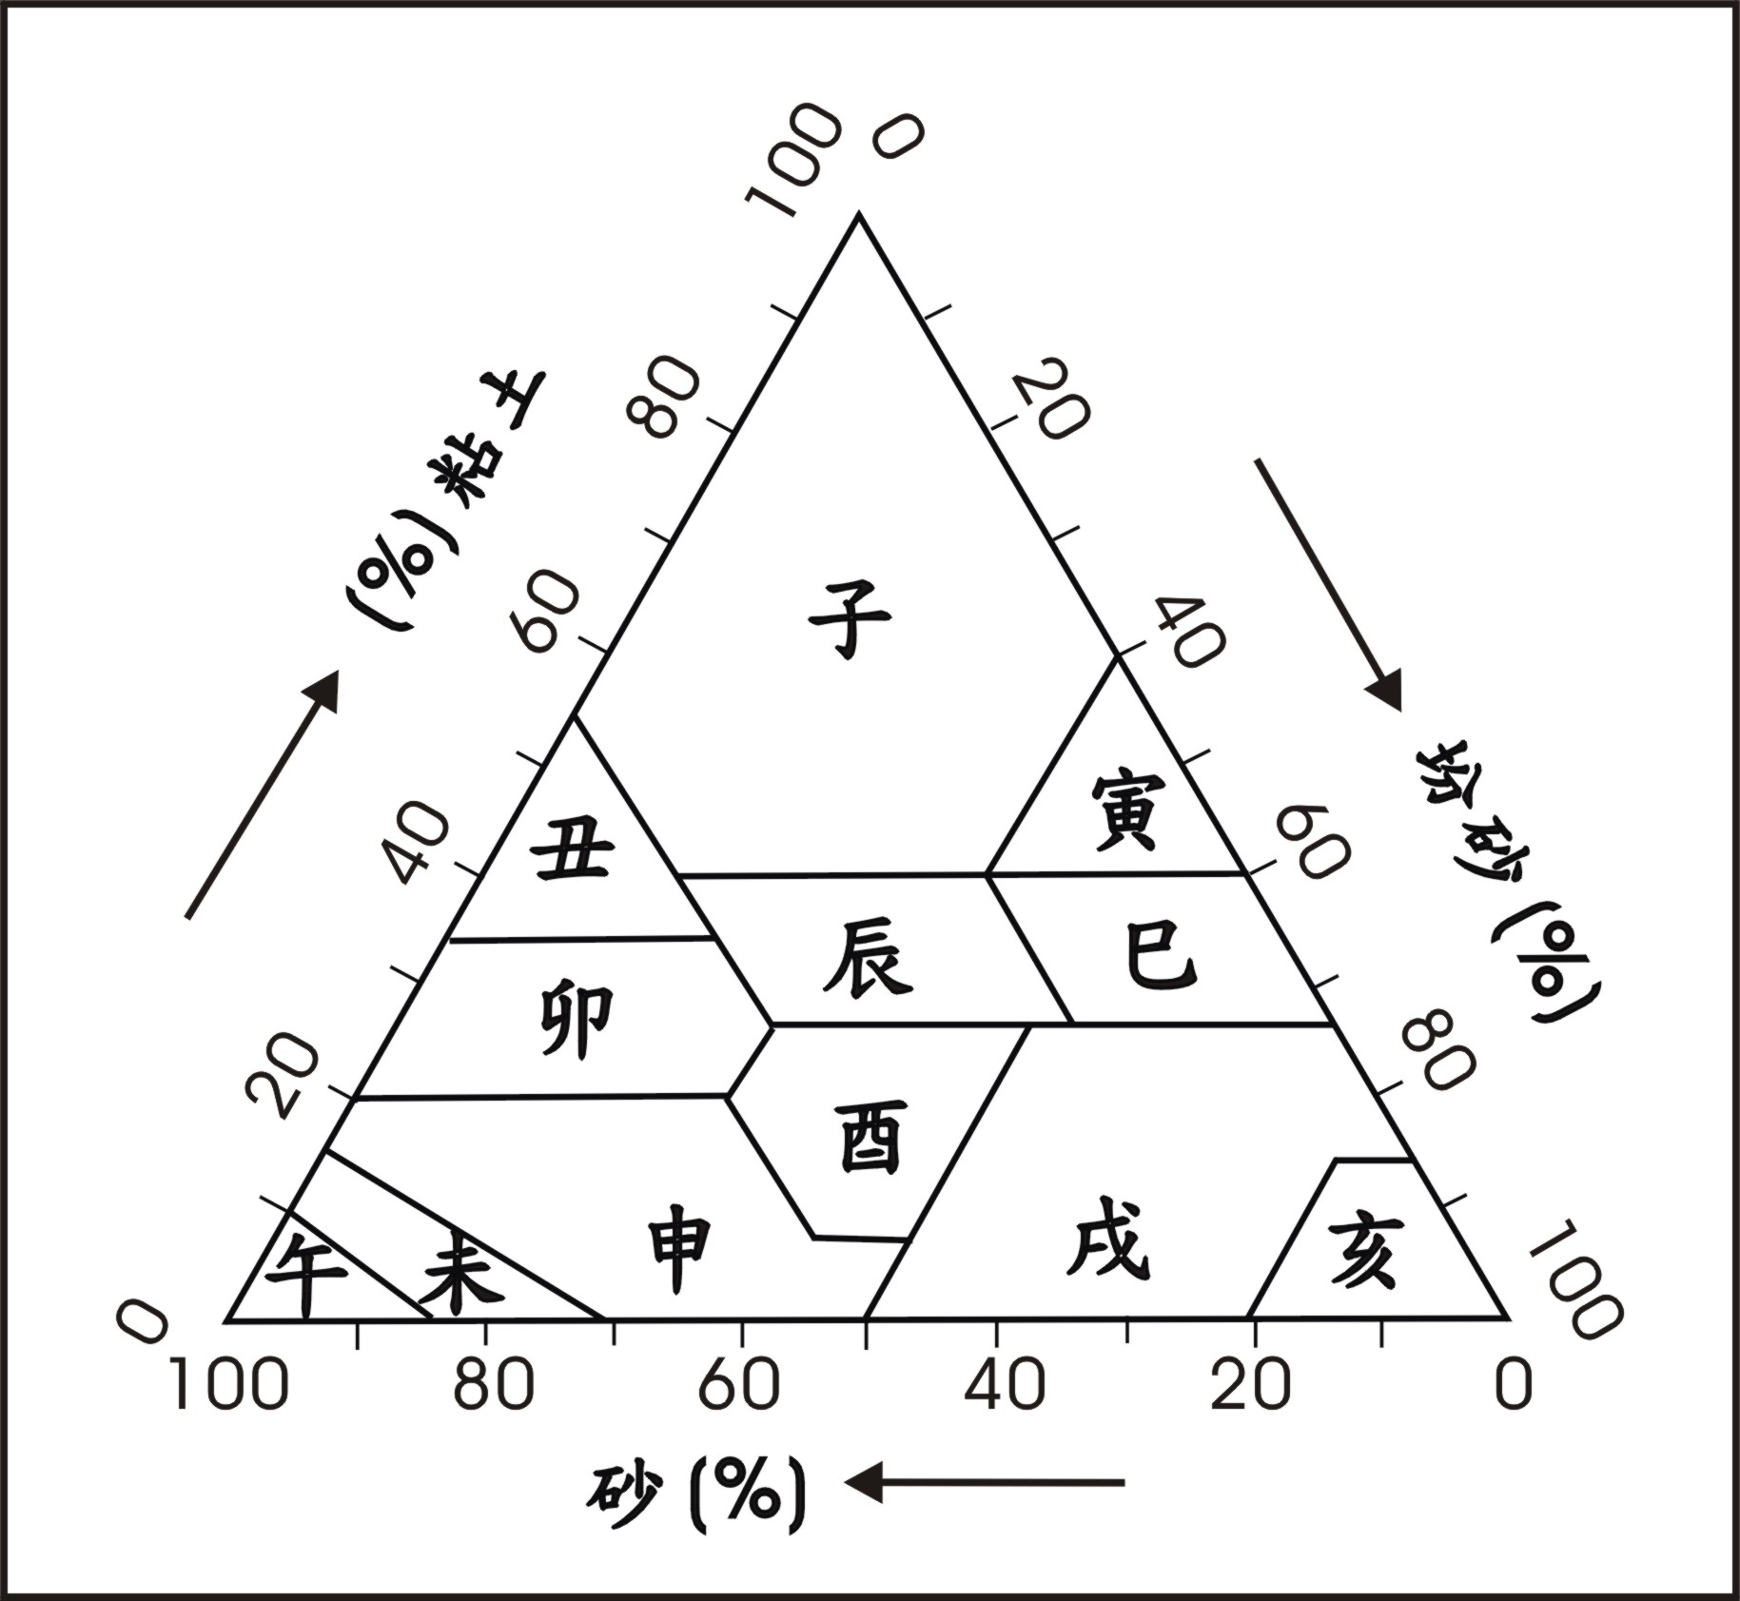
第44-45題為題組
圖10
根據土壤中粘土、坋砂、砂的比例，將某區的土壤分為子～亥十二種類型（圖10）。請問：

44. 某塊田地的土壤，粘土、坋砂、砂的比例分別為10%、20%、70%，該土壤應該屬於哪一種類型？
(A)子 (B) 申
(C)辰 (D) 戌

45. 下列土壤類型中，哪一種的排水性最差？
(A)子 (B)辰 (C)午 (D)亥
第46-48題為題組
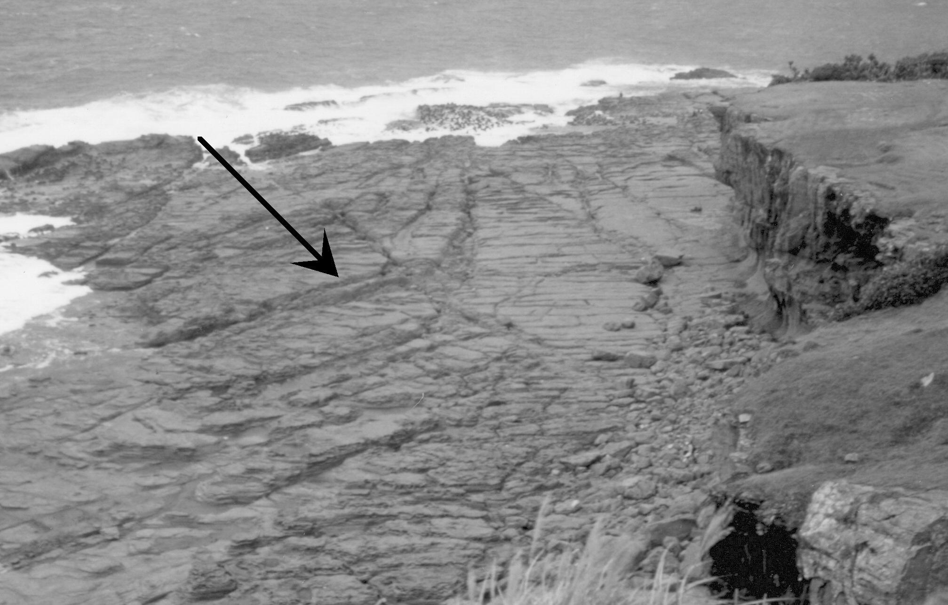
臺灣某段灣岬互現的海岸，最近面臨兩大問題：一是當地一處知名的海水浴場，近年因附近興建了突出（垂直）海岸線的工程設施，以及其他原因的影響，導致沙灘顯著縮減。二是當地的水產養殖戶，承租類似圖11照片箭頭所指的海岸地形闢建養殖池，養殖九孔、鮑魚等；他們要求在承租的範圍內擴建新的養殖池。請問：
圖11

46. 這段灣岬互現的海岸是指臺灣哪一處海岸？
(A)東南部 (B)西南部 (C)東北部 (D)西北部

47. 圖11照片箭頭所指的海岸地形是：
(A)波蝕棚 (B)潮埔 (C)海灘 (D)海岸階地

48. 除了突出（垂直）海岸線的工程設施外，下列五項事實中，哪兩項最可能也是該海水浴場沙灘縮減的重要原因？甲、附近闢建許多水產養殖池；乙、海灘內緣的沙丘區被開闢為公園和露營地；丙、近年此處海岸曾遭受數次大颱風的侵襲；丁、注入本海岸的主要河流，流域內陸續進行多種治山防洪工程；戊、注入本海岸的主要河流，流域內坡地多處被開闢為農地使用。
(A)甲乙 (B)乙丙 (C)丙丁 (D)甲戊

第49-50題為題組
圖12是某一狹長河谷地之聚落與人口分布示意圖，該地居民正計畫在其間興建一座活動中心，供全體居民集會使用。興建原則是要使所有居民至活動中心的總距離最小。請問：
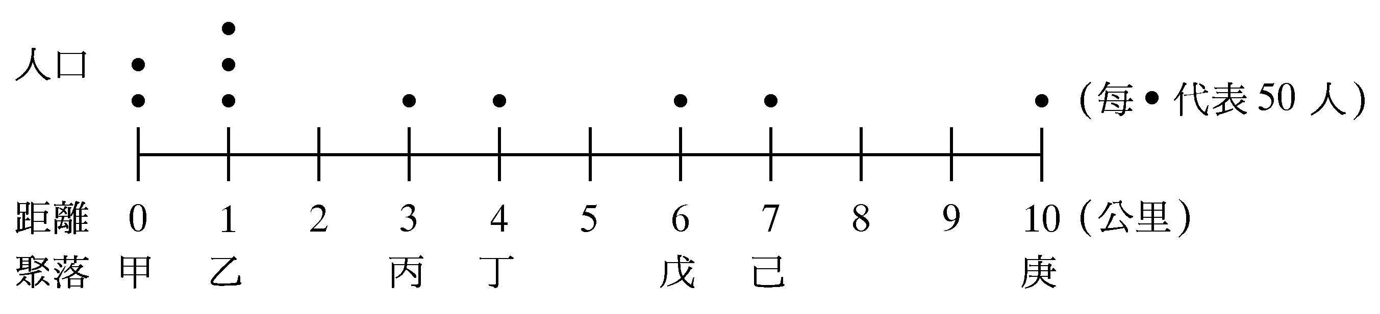

圖12

49. 活動中心應該興建在下列哪一個聚落？
(A)甲 (B)乙 (C)丁 (D)戊

50. 若將庚聚落居民遷至距甲聚落右側15公里處，則活動中心應該興建在下列哪一個聚落？
(A)甲 (B)乙 (C)丁 (D)戊

